ЕДИНАЯ ГОСУДАРСТВЕННАЯ ИНФОРМАЦИОННАЯ СИСТЕМА СОЦИАЛЬНОГО ОБЕСПЕЧЕНИЯ
(ЕГИССО)

Утилита форматно-логического контроля XML файлов

на 5 листах

Лист внесения изменений
Версия документа | Дата | Автор | Внесенные изменения
00.01 | 21.08.2017 | Федорова Ю. | Начальная версия документа.
00.02 | 22.08.2017 | Федорова Ю. | Внесены изменения в описание запуска программы.

Для работы с валидатором XML файлов v.1.0.3 требуется использование Java версии 6.45 и выше.
Описание работы:
- Для работы с утилитой запустите файл «validator.bat». Откроется диалоговое окно «Валидатор XML файлов v.1.0.3» (Рисунок 1), где отображается название утилиты и её версия.
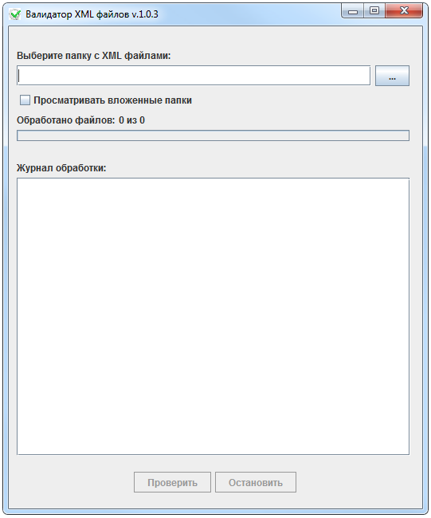
Рисунок 1 Диалоговое окно «Валидатор XML файлов v.1.0.3»
- Для проверки файлов укажите путь к папке, где они располагаются. Этот путь будет отображаться в поле «Выберите папку с XML файлами».
При включении чек-бокса «Просматривать вложенные папки» (Рисунок 2) проверка файла будет также осуществляться во вложенных папках, иначе нужно указывать конечную папку.
Убедитесь, что папка не заархивирована. Если папка заархивирована, необходимо её разархивировать.
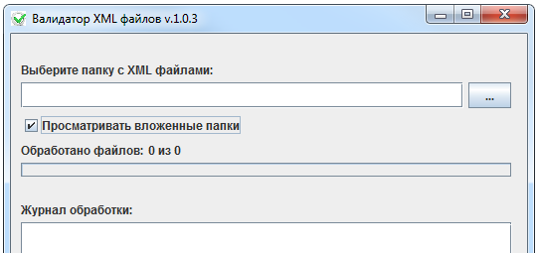
Рисунок 2 Чек-бокс «Просматривать вложенные папки»
- Для выбора папки нажмите на кнопку .
Откроется диалоговое окно (Рисунок 3), содержащее стандартные элементы win-окна, с помощью которых необходимо указать путь, где находятся папка с проверяемыми файлами.
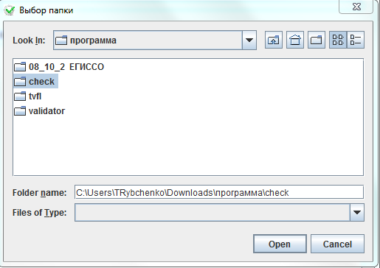
Рисунок 3 Диалоговое окно «Выбор папки»
  - - поиск с помощью проводника
  - - стандартные операции win-окна для поиска папки
  - - переход на уровень выше
  - - переход в домашнюю папку
  - - создать новую папку
  - - отображение элементов в виде списка
  - - детальное отображение элементов в виде списка
- После выбора папки нажмите кнопку «Open» .
- Для запуска процесса проверки нажмите кнопку «Проверить» .
- В окне «Журнал обработки» (Рисунок 4) отображается краткий протокол проверки в реальном времени. По завершению проверки указывается общее количество проверенных файлов, количество успешно обработанных файлов, количество файлов с ошибками. А также отображается полный список файлов с результатами проверки.
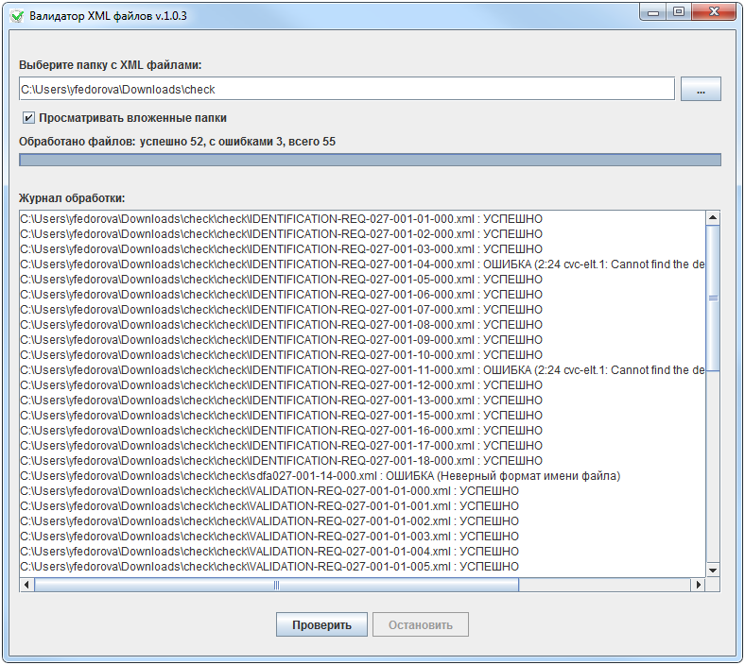
Рисунок 4 Окно «Журнал обработки»
- По завершению проверки в той директории, откуда запускается утилита, формируется файл протокола проверки типа protocol.csv.
Будьте внимательны, с каждой новой проверкой данный файл перезаписывается.
В файле протокола проверки содержится более подробная информация по обработке файлов и их ошибках.
- Чтобы остановить утилиту во время проверки, нажмите на кнопку «Остановить». После остановки и повторного запуска утилита начинает проверку файлов с самого начала.
- Чтобы выйти из приложения, нажмите кнопку «Закрыть» в правом верхнем углу диалогового окна «Валидатор XML файлов».

